例3.4.5 零件的参数设计（1997年A题）
一件产品由若干零件组装而成，标志产品性能的某个参数取决于这些零件的参数，零件参数包括标定值和容差两部分.
- 进行零件参数设计，就是要确定标定值和容差，需考虑两方面因素;
- 当各零件组装成产品时，如果产品参数偏离预先设定的目标值就会造成质量损失，偏离越大，损失越大；
- 零件容差的大小决定了其制造成本，容差设计得越小，成本越高.
试通过如下的具体问题给出一般的零件参数设计方法.
粒子分离器某参数（记作y）由7个零件的参数（记作x₁, x₂ , …, x₇）决定，经验公式为：
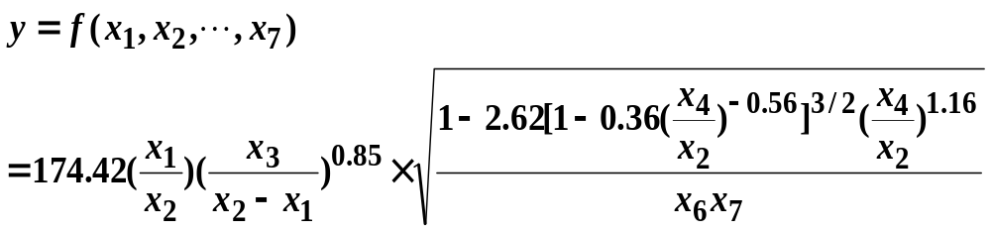
y的目标值（记作y₀）为1.50, 当y偏离y₀0.1时，产品为次品，质量损失为1 000元；当y偏离y₀0.3时，产品为废品，损失为9 000元.
……
请你综合考虑y偏离y₀造成的损失和零件成本.

例3.4.7 森林失火了！消防站接到报警后派多少消防队员前去救火？要综合考虑森林损失费、救援费和消队员人数之间的关系，以总费用最小来决定派出队员的数目.
问题分析 损失费正比于森林烧毁面积，现考虑森林烧毁面积函数B(t).
变量说明 t=0: 森林开始失火的时刻；
t₁ : 开始救火的时刻；
t₂ : 火扑灭的时刻。
假设 *1 在消防队员到达之前，火势越来越大，火势蔓延速度与时间成正比，即
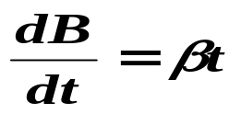, 0≤t≤t₁，
β称为火势蔓延加速度.
解释：火势从某个中心开始，以均匀速度成环形向外蔓延，蔓延半径r(t)∝t, 又因B(t)∝r²(t), 故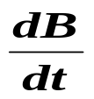∝t。
*2 派出x名消防队员，开始救火以后，火势蔓延速度为
β－λx(<0) ,有
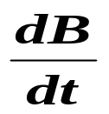=βt－λx(t－t₁), t₁≤t≤t₂。
建立函数关系 森林烧毁面积为
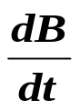
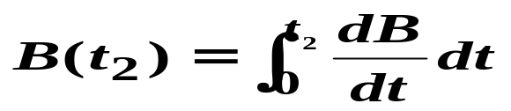
它恰是图中三角形的面积，有
b
β
β－λx
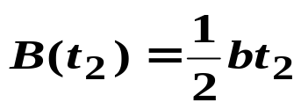,
注意到βt₁=b,且
0
t₁
t₂
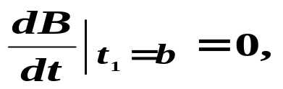,可求出
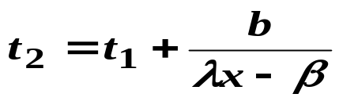，
于是


